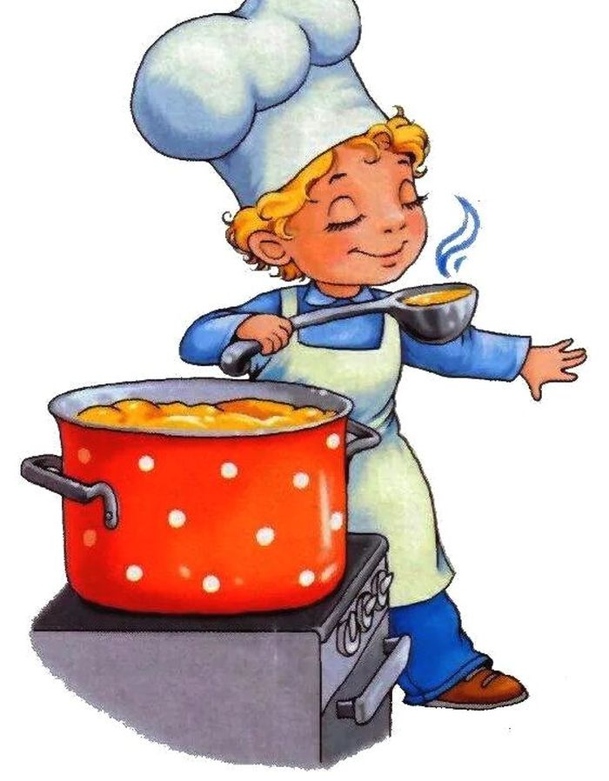

Меню 11 января 2022г
28 | выход фактический | калорийность | Стоимость блюда
ЗАВТРАК
Суп картофельный с крупой, тушенкой | 250гр | 91 | 14,26
Хлеб | 45гр | 40 | 1,35
Чай с сахаром, лимоном | 200гр | 41 | 4,61
Обед:
Макаронные отварные | 200гр | 300 | 6,57
Тефтели соус томатный | 120 | 224 | 20,84
Огурцы соленые нарезка | 60гр | 11 | 9,01
Хлеб | 45гр | 40 | 1,35
Чай с сахаром ,лимоном | 200гр | 41 | 4,61
Печенье | 69гр |  | 14,56
 |  | 788 | 77-16

